Pyhää viikkoa vastaanottamassa Málagassa – Picassoa, pyhiä kulkueita ja tapaksia
Espanjan keskiviikon päiväryhmä oli opintomatkalla Málagassa 11.4. – 15.4.2024. Saavuimme Málagaan perjantai-iltana ja meitä oli vastassa hotellin varaama taksinkuljettaja Sebastian. Sebastian puhui erittäin selkeää espanjaa ja oli ilo kuunnella häntä ja keskustella hänen kanssaan. Vähän ennen hotellia katu oli suljettu tulevan pääsiäisviikon valmistelujen takia.

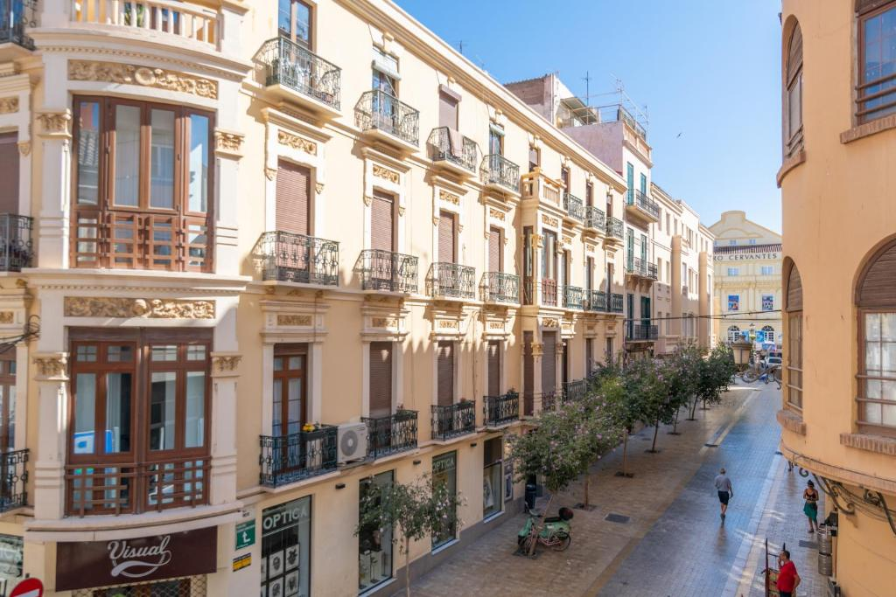
Hotel Palacete, Málaga
Sebastian joutui jättämään meidät kauemmas hotellista. Tuija pääsi harjoittelemaan espanjan kieltä kysyessään tietä hotellille katuja partioimassa olevilta paikallispoliiseilta. Pienen kävelymatkan jälkeen majoituimme hotelliimme ja päätimme lähteä ensimmäisille tapaksille. Lähes jokaisesta espanjalaisesta ravintolasta löytyy tapaksia, eli perinteisiä eri puolilta Espanjaa kotoisin olevia ruokia pieninä annoksina.

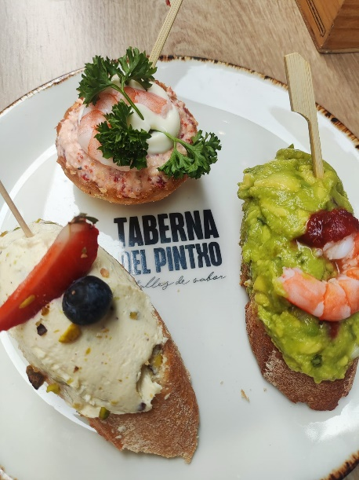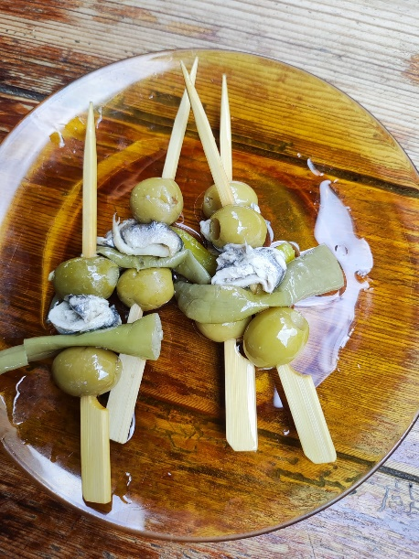
Pintxoja Gildas caseras

Lauantai-aamuna herättyämme meitä odotti hotellin runsas aamiainen.
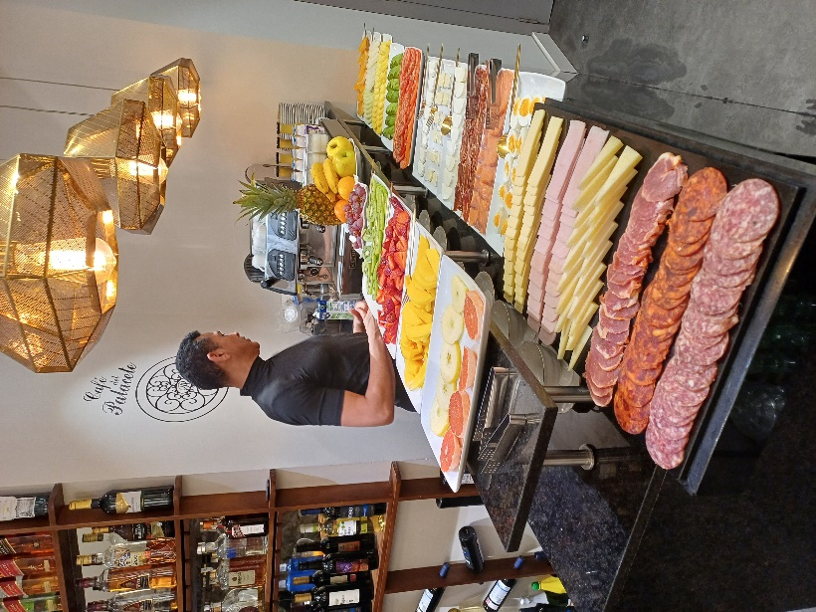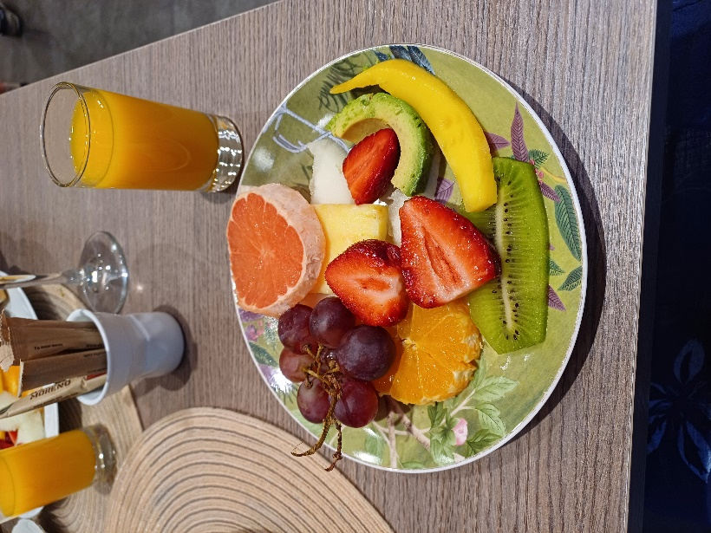
Desayuno en el hotel

Ulkona satoi vettä. Otimme hotellin vastaanotosta sateenvarjot ja suuntasimme kohti Picasson museota. Emme olleet varanneet lippuja etukäteen ja ei ollut mitään mahdollisuuksia päästä sisään. Sateisessa Málagassa jatkoimme matkaa Atarazanas-kauppahallille.
Kauppahalli oli täynnä ihmisiä – myyjiä, ostajia ja turisteja. Ilma oli lämmintä ja kosteaa ja siihen yhdistyi runsaiden merenelävien, vihannesten, hedelmien ja mausteiden tuoksu. Värien ja tuoksujen maailma oli huumaava.
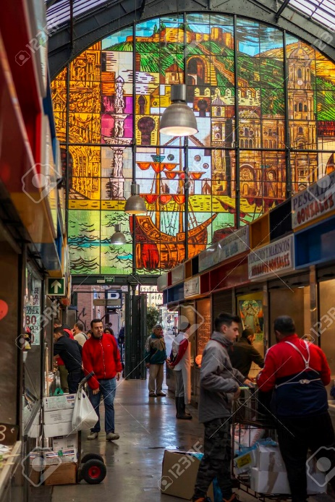
Mercado de Atarazanas
Kauppahallista suuntasimme kohti Pyhimmän Kyynelten ja Palveluksien Marían kirkkoa. Kirkon etuosassa oli pienen vauvan kastetilaisuus ja takaosassa turisteja. Kirkossa olivat valmiina Marian ja Jeesuksen tronot huomista Palmusunnuntain kulkuetta varten.
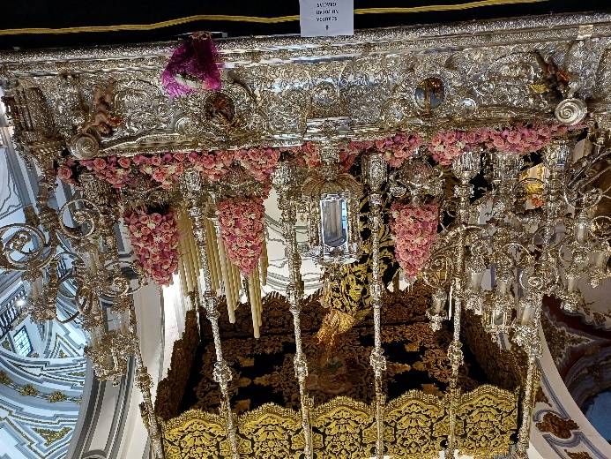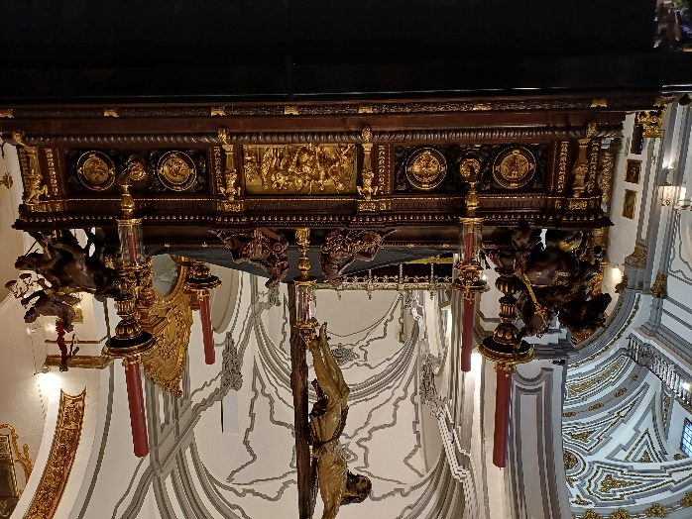
Trono de María Santísima Lágrimas y Favores Trono de Jesús

Illan päätteeksi kävimme syömässä Cortijo de Pepe- nimisessä ravintolassa ja menimme nukkumaan odottaen huomista Palmusunnuntaita, jolloin varsinainen Pyhä Viikko (La Semana Santa) alkaa. Olimme myös varanneet ennakkoon liput Picasso-museoon huomiseksi.

Palmusunnuntai – Domingo de Ramos
Domingo de Ramos aloittaa varsinaisen Pyhän Viikon, joka päättyy Ylösnousemuksen Sunnuntaihin (Domingo de Resurrección) eli ensimmäiseen pääsiäispäivään. Pääsiäiskulkueissa muistellaan Jeesuksen elämää ja viimeisen viikon tapahtumia. Pääsiäiskulkueita järjestävät erilaiset veljeskunnat, joita Málagassa on 43. Palmusunnuntaina yhdeksän veljeskuntaa kiersi Malagan historiallisessa keskustassa alkaen aamulla klo 9.45 ja päättyen yöllä klo 1.30. Ensimmäisenä liikkeelle lähti veljeskunta, jonka nimi on Real Cofradía de Nuestro Padre Jesús a su Entrada a Jerusalén y María Santísima del Amparo. Kulkue kulki aivan hotellimme vierestä.

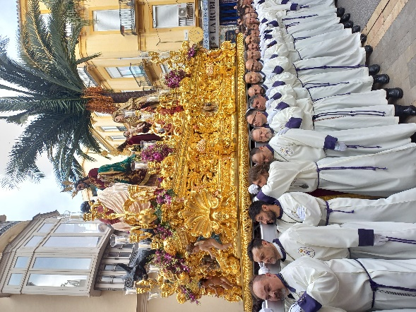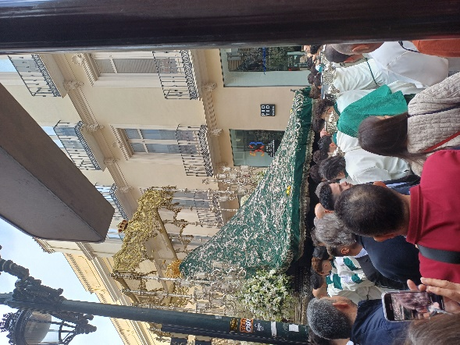
Iltapäivällä vierailimme Pablo Picasson museossa.

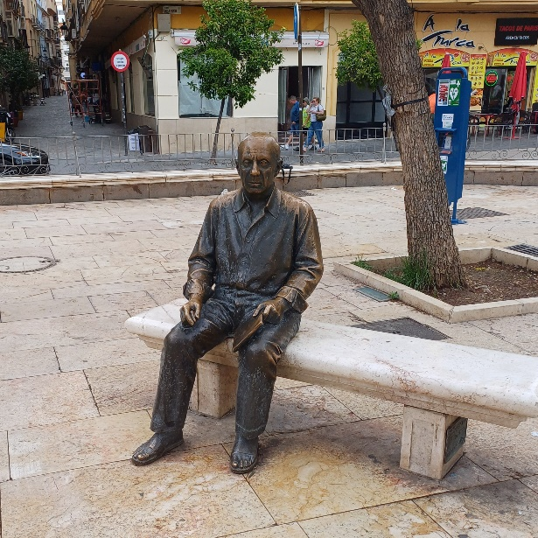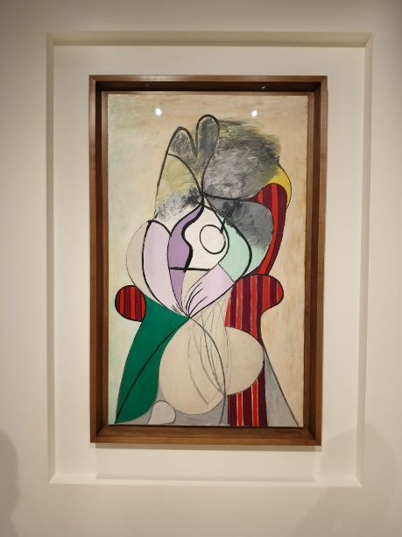

Museossa käynnin jälkeen kiertelimme Málagan historiallisen keskustan katuja katsellen pääsiäiskulkueita ja ihmetellen ihmispaljoutta. Maistelimme erilaisia tapaksia ja churrojakin löytyi. Katuja oli suljettu ja odotimme eri veljeskuntien kulkueita. Kulkueissa oli myös mukana soittokuntia, joiden musiikki kuului sieltä täältä pitkin historiallisen keskustan katuja.
Alkuillasta oli vuorossa flamencoteatterin esitys.

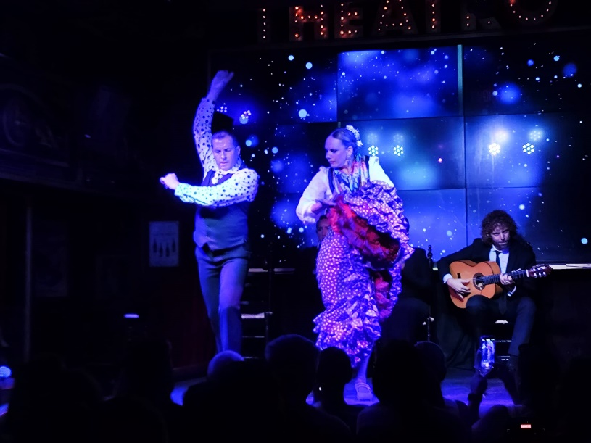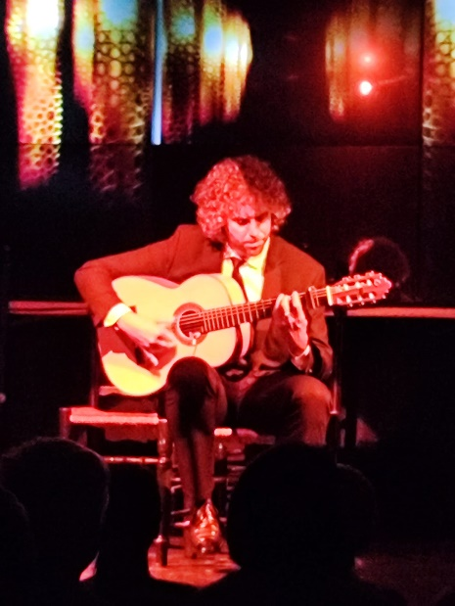

Maanantai – Lunes Santo
Maanantai oli osalle meistä Spa-päivä hierontoineen ja osa kävi tutustumassa Málagan satamaan ja rantaan sekä vieraili Pablo Picasson kotimuseossa. Pääsiäiskulkueita liikkui historiallisessa keskustassa iltapäivällä kuusi kappaletta alkaen klo 17.05 ja päättyen klo 2.15.

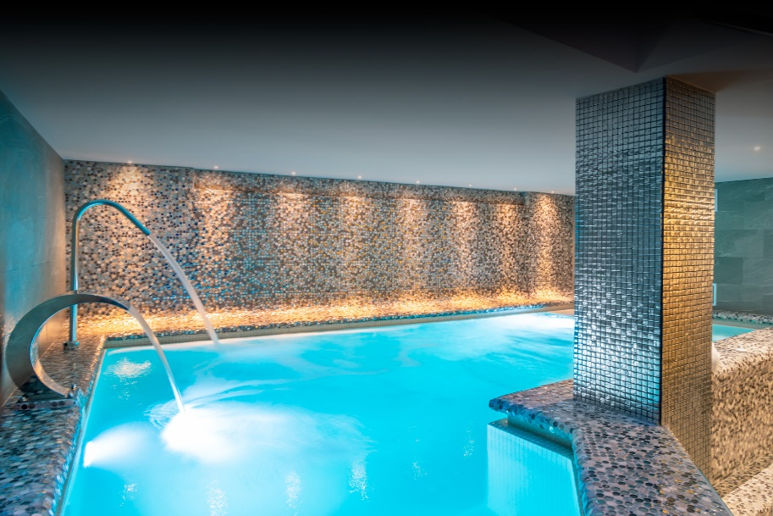

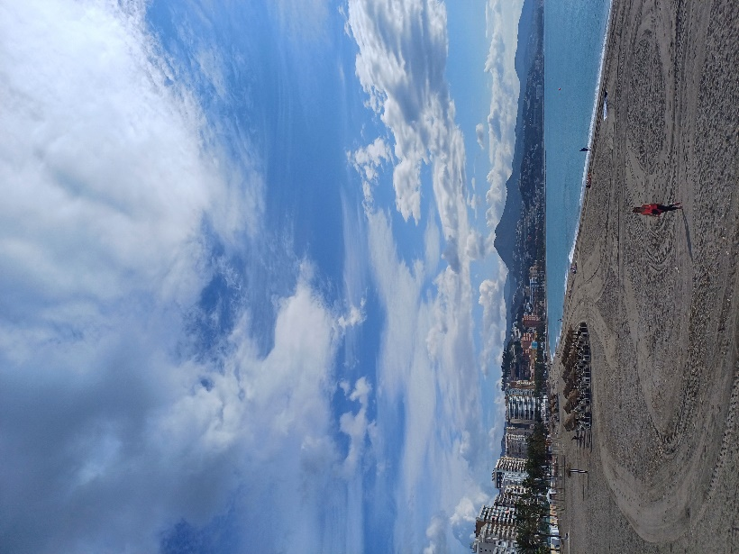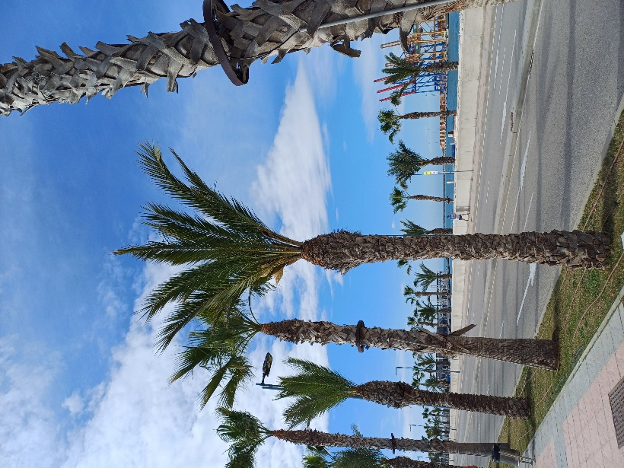

Illalla menimme yhdessä syömään hotellin lähellä olevaan italialaiseen ravintolaan. Espanjalaiset ravintolat olivat täynnä. Yritimme ensin paikalliseen espanjalaiseen ravintolaan, jossa kaikki pöydät olivat varattuja yli tunniksi eteenpäin. Meillä oli kuitenkin jo nälkä ja päätimme jatkaa etsintää.

Tiistai – Martes Santo
Tiistai-aamuna jätimme hyvästit Málagalle klo 10.30 koneemme noustua lentokentältä suuntana Helsinki.
Tässä vielä osallistujien tuoreita kommentteja opintomatkastamme lentokoneen noustua Málagan lentokentältä:
”Matka oli loistava. Näimme monia pääsiäiskulkueita, kaunista kaupunkiaja puheliaita espanjalaisia. Ja monia herkullisia tapaksia.”
”Takana kolme aktiivista kielikylpypäivää Málagan vanhassa kaupungissa. Sadetta ja aurinkoa, Picassoa halaten ja tapaksia nauttien.”
”Ajankohta tälle matkallemme oli paras mahdollinen pääsiäisviikon tapahtumien ja puhkeavan kevään vuoksi."
”Oli vaikuttavaa nähdä paikallisten ihmisten tuntemukset, kunnioitus ja harras mielentila La Semana Santaa kohtaan.”
”Oli ilo nauttia livenä La Semana Santa ja aistia paikallisten tuntoja. Kaiken kaikkiaan malagalaisista jäi mieleen lämmin aurinkoinen elämänasenne. Täydellisen onnistunut matka”

Haluamme kiittää Saimaan Seutujen Opisto-osakeyhtiötä apurahasta, joka mahdollisti osaltaan meille tämän unohtumatton matkan Málagan pääsiäisen viettoon.
Málaga-terveisin espanjan keskiviikon päiväryhmä + opettaja Tuija Näränen

